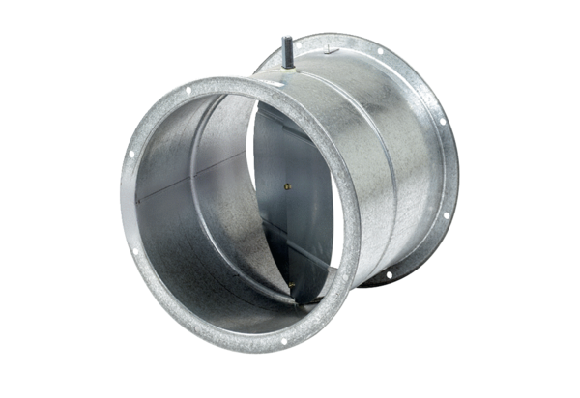Żaluzja, siłownik VE 50Opakowanie jednostkowe: 1 sztukaAsortyment: C
Numer artykułu: 0093.0289Producent: MAICO

